Use-diagram, user-stories og personas

For at vi skal lage use case diagram må vi definere noen få punkter for at usecase diagrammet blir nøyaktig. Hovedpunktet til usecase diagrammet blir da bruker, det er da den som skal leie ut bilen sin til folk som trenger en bil i en kort periode. Løsningen kan være en applikasjon som skal da hjelpe brukere med bil til å kunne annonsere bilen deres til leie, også folk som ønsker å leie en bil i en kort periode.

Personas, gitte målgruppen blir jo fra folk som har nylig fått førerkort til eldre folk med førerkort. Målgruppen er folk med førerkort. De som også har behov for bil i en kort periode.

User-stories, det blir da hva som skal gjøres, historien om prosjektet og hva som er viktigst og minst viktigst.

Personas;

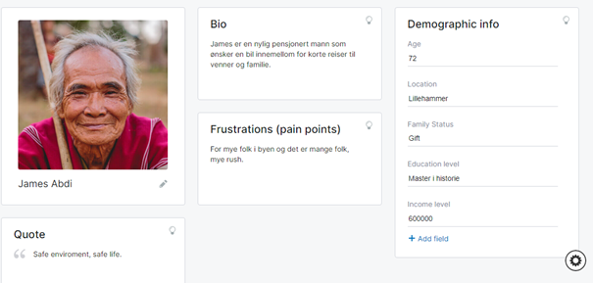

Sekvens diagram;

